Opdracht schapen
Opdracht 1
Hieronder vind je plaatjes van middelen die je in je praktijk tegen kunt komen. Zoek op wat het voor middel is en waar het voor gebruikt wordt. Je komt dan meteen de belangrijkste dierziekten bij schapen tegen, namelijk:
- Nematodirus battus
- Zomerlongontsteking
- 't Bloed
- Ecthyma
- Coccidiose
- Haemonchose
- uierontsteking
- Zwoeger
- Rotkreupel
- Slepende melkziekte
- Q- koorts
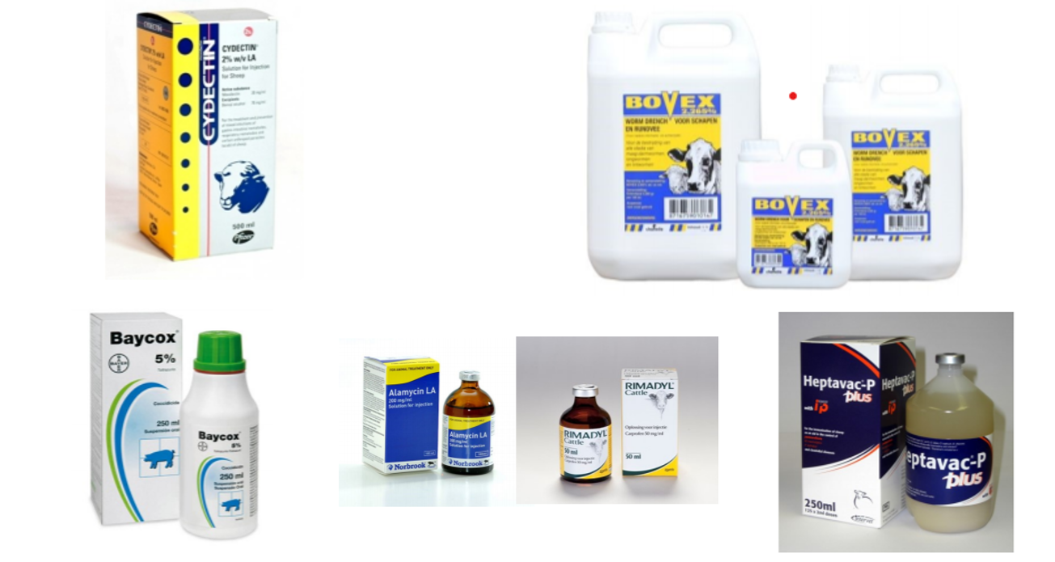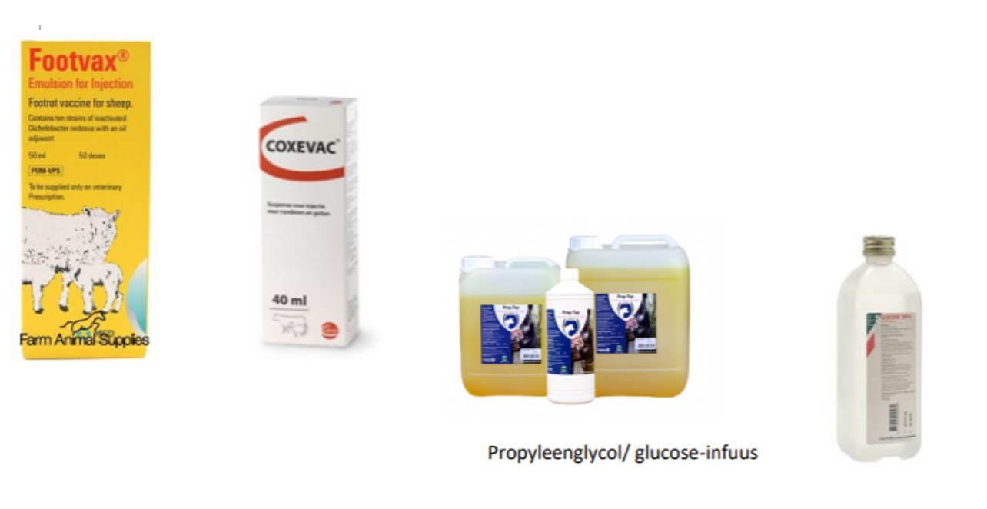

Opdracht 2
Werk één van de aandoeningen verder uit. Denk bijvoorbeeld aan:
- Bij welke dieren komt het voor?
- Wat zou een eigenaar zeggen als hij hiervoor belt?
- Hoe moet je de middelen in de apotheek bewaren?
- Wat zijn de verschijnselen van de ziekte?
- Welke belangrijke adviezen zijn er voor de toediening van de middelen?
- Wanneer/ hoe vaak wordt het middel toegediend?
- Is er een wachttijd?
- Hoe werkt het laboratoriumonderzoek?
- Welke andere aandoeningen zouden hetzelfde beeld kunnen geven?
- Is het een zoönose?

Opdracht 3
De paraveterinair zal regelmatig wormonderzoek doen op schapenmest.
Zoek op:
- Welke wormen er voor komen bij schapen
- Hoe je het mestonderzoek doet
Vraag op je volgende stage of je dit een keer mag doen!

Opdracht 4
Een hobbyschapenhouder belt omdat één van zijn schapen aan het lammeren is. Hij heeft het idee dat het niet vordert.
- Welke vragen stel je?
- Wanneer besluit je een dierenarts te sturen?
De dierenarts doet een keizersnede.
- Welke materialen zou je in het operatiesetje stoppen?
- Welke handelingen verricht je na de operatie om de materialen weer geschikt te maken voor de volgende operatie?

